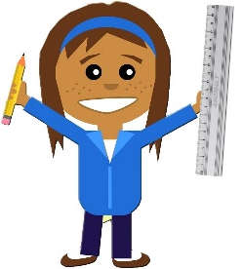 | CALCULS d’AIRES 

1 |  | 2 |  | 3 |  | 4 |  | 5
6 |  | 7 |  | 8 |  | 9 |  | 10
11 |  | 12 |  | 13 |  | 14 |  | 15

Comment faire ?

L’aire est la mesure d’une surface dans une unité d’aire (par exemple le carreau d’un quadrillage, le centimètre carré cm²).
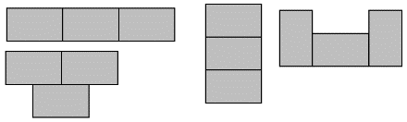
Des surfaces différentes peuvent avoir la même aire.

Formule :

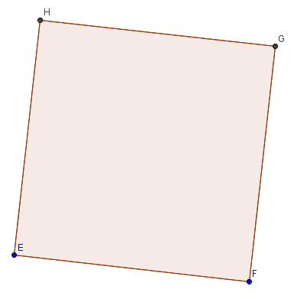
Longueur du côté
AIRE = longueur du côté x longueur du côté

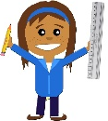 | CALCULS D’AIRES | 1
Classe les surfaces de la plus petite aire (3) à la plus grande aire (1)

…
…
…

 | CALCULS D’AIRES | 2
Classe les surfaces de la plus petite aire (3) à la plus grande aire (1)

…
…
…

 | CALCULS D’AIRES | 3
Calcule l’aire de la figure :
A = … carreaux

 | CALCULS D’AIRES | 4
Calcule l’aire de la figure :

A = … carreaux

 | CALCULS D’AIRES | 5
Calcule l’aire de la figure :

A = … carreaux

 | CALCULS D’AIRES | 6
Calcule l’aire de la figure :

A = … carreaux

 | CALCULS D’AIRES | 7
Calcule l’aire du carré :

A = … cm²
5 cm

 | CALCULS D’AIRES | 8
Construis un carré dont l’aire mesure 16 carreaux :

 | CALCULS D’AIRES | 9
Calcule l’aire du carré :

A = … cm²
7 cm

 | CALCULS D’AIRES | 10
Construis un polygone à plus de 6 côtés dont l’aire mesure 24 carreaux :

 | CALCULS D’AIRES | 11
Calcule l’aire de la figure :

A = …carreaux

 | CALCULS D’AIRES | 12
Construis un rectangle dont l’aire mesure 18 carreaux :

 | CALCULS D’AIRES | 13
En sachant que l’aire de la figure 1 fait 40 cm², quelle est l’aire de la figure 2 ?

Figure 2
Figure 1

Aire figure 2 = … cm²

 | CALCULS D’AIRES | 14
Cherche la mesure du côté du carré:

A = 36 cm²
… cm

 | CALCULS D’AIRES | 15
Calcule l’aire du rectangle (le trait en pointillé va t’aider à trouver) :

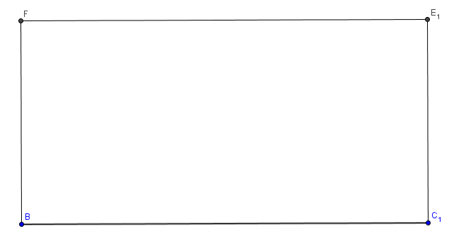

A = … cm²
4 cm
8 cm

